卫生健康信息

（第 36 期）

奈曼旗卫健系统党委 奈曼旗卫健委 2024年4月2日

# 奈曼旗人口信息系统业务培训班顺利召开

为进一步做好新时期奈曼旗人口和健康工作，强化对各应用系统操作流程的熟练使用，提高基层计生专干的履职能力和工作效率，近日，全旗人口和健康应用系统业务培训班在奈曼旗旗委党校二楼东侧会议顺利召开。奈曼旗卫健委分管领导，委机关相关科室工作人员、各苏木乡镇、场、街道所有计划生育工作人员，各嘎查村（社区）计生主任，各托育机构信息系统操作人员490余人参加培训。

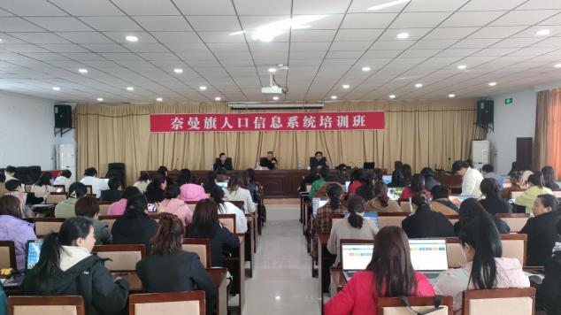

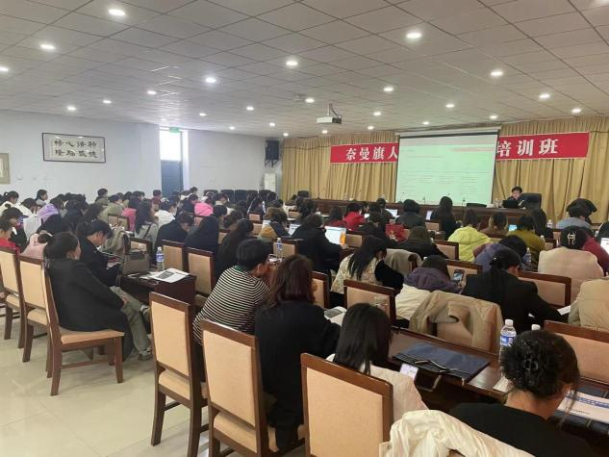

  举办此次培训，旨在为高质量完成奈曼旗人口和家庭系统录入工作打下了坚实基础。培训邀请网是科技公司专家进行培训授课，就全员人口系统、生育服务系统、 人口监测系统、奖扶年审系统的政策要求、应用情况、数据质控等内容进行详细解读，并对大家提出的问题进行现场交流和解答。

 此次培训使工作人员全面了解各应用系统操作流程，掌握操作技能，提高实际业务水平，为做好基层计生工作、提升优质服务打下良好的基础。

供稿：卫健委齐梦妮

审核：卫健委刘国峰

终审：卫健委刘海燕